Posmkāji – izplatītākais dzīvnieku tips

Skolēnam sasniedzamais rezultāts:

4. Raksturo posmkāju pielāgotību atšķirīgai barības uzņemšanai, pārvietošanās veidam un aizsardzībai, pētot tos attēlos, kolekcijās vai mikropreparātos.

Uzdevumu piemēri

4.1. Kukaiņu mutes orgāni ir pielāgoti noteiktas barības uzņemšanai. Aplūko attēlotos kukaiņu mutes orgānus! Pie katra barošanās veida pieraksti ciparu, ar kuru apzīmēts mutes orgāns, kas šo funkciju veic!
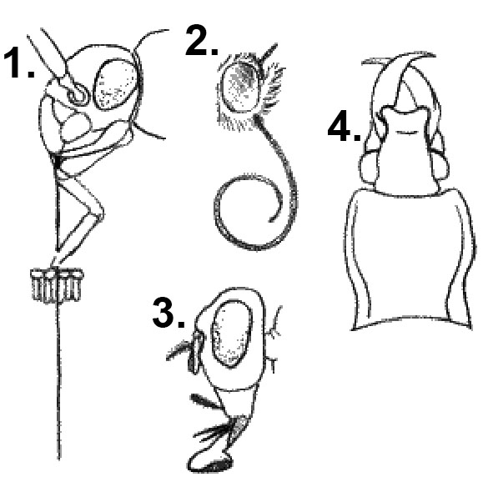

Sagrauž barību ....
Izsūc nektāru no zieda ....
Iedur asinsvadā un sūc no tā asinis ....
Uzlaiza šķidru barību ....

